Име и презиме:_______________________________________  УГЛОВИ  1. Области угла припадају тачке ____________.  Области угла не припадају тачке ____________.  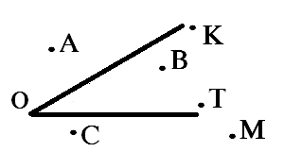2. Нацртај и обележи један прав, један туп и један оштар угао.  3. Одреди и упиши врсте углова.  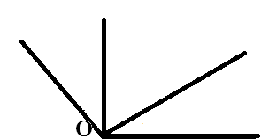  4. Колико углова има на слици. Обележи их и наброј.  ______________________________________  _______________________________________  _______________________________________ |  |  | Име и презиме:_______________________________________  УГЛОВИ  1. Области угла припадају тачке ____________.  Области угла не припадају тачке ____________.  2. Нацртај и обележи један прав, један туп и један оштар угао.  3. Одреди и упиши врсте углова.  4. Колико углова има на слици. Обележи их и наброј.  ______________________________________  _______________________________________  _______________________________________

